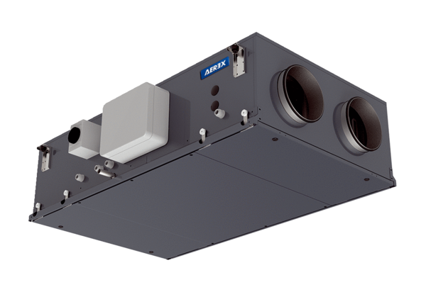Luft-Luft Wärmerückgewinnungs-Zentralgerät Reco-Boxx 550 Flat-H-L / ENVerpackungseinheit: 1 StückSortiment: 19
Artikelnummer: 0040.0884Hersteller: AEREX

